|  |
| --- |
| **AVIS DE VALEUR** |

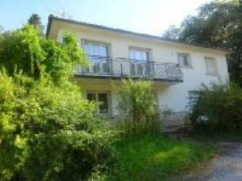 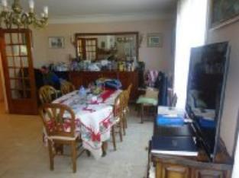 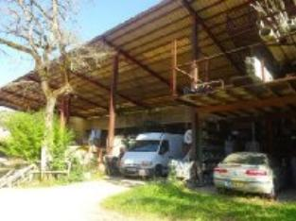

Je soussigné(e), Marcel CAR, Gérant de la Sarl Quercy Transactions, 3, place Jean-Jacques Chapou, 46000 CAHORS (Lot), atteste par la présente avoir visité le 8 juillet 2024, un(e) Maison Contemporaine sis 327 chemin de Peyrolis 46000 CAHORS appartenant à Indivi SABLE

|  |
| --- |
| **Descriptif** |

Cahors combe de Peyrolis( Entreprise Sablé) maison des années 1970 d'environ 149 m² de surface habitable sur un terrain d’environ 16087 m². Rez de jardin : entrée, bureau, buanderie, garage. Rez de chaussée : palier, cuisine, salle à manger, wc, 3 chambres, salle d'eau. Fenêtres double vitrage. Chauffage pompe à chaleur. Dépendances : 2 hangars ouverts, hangar fermé. Maison à restaurée (62 m²). Les informations sur les risques auquel ce bien est exposé sont disponibles sur le site Géorisques www.georisques.gouv.fr Parcelles DV- n°89-280-291-292-589-591-601-602-611- Total: 16 087 m²

|  |
| --- |
| **Maison Contemporaine** |

**Situation du bien**: 1ère Périphérie **Rez de Jardin:** Buanderie 13,80 m² Bureau 12,19 m² Garage 61 m² Hall d'entrée 16,27 m² **Rez de chaussée:** 3 Chambres 13,49 - 12,77 - 14,50 - m² Couloir 8,44 m² Cuisine 15,65 m² Pièce palier 1,72 m² Salle à manger 28,90 m² Salle d'eau 9,47 m² Terrasse 40 m²+ balcon wc1,90 m² **Dépendances:** 3 Hangars fermé 179 m² - ouvert 350 m²- Maison à restaurer environ 62 m²

A l'issue de cette visite, j'ai évalué ce bien entre **200 000 €** (**DEUX CENTS MILLE EUROS**) et **210 000 €** (**DEUX CENTS DIX MILLE EUROS**). Cette évaluation a été donnée sur la base de l'état des prestations du bien, de sa situation, du marché immobilier et des transactions réalisées à ce jour sur ce secteur et sous réserve du résultat favorable des expertises : termites, plomb, amiante, électricité, gaz, diagnostic de performance énergétique (DPE), assainissement. Cet avis de valeur est indicatif et n'a pas de valeur d'expertise et ne peut engager notre responsabilité, n’étant pas en mesure de vérifier les éventuelles servitudes, nuisances, malfaçons ou autres troubles pouvant affecter la propriété et le reflet du marché immobilier actuel pouvant subir des fluctuations. Cet avis de valeur a une durée de validité de six mois.

Pour servir et valoir ce que de droit,

Fait à Cahors, le 9 juillet 2024

CAR Marcel